РАБОЧАЯ ТЕТРАДЬ СТУДЕНТА

УП.11 «Разработка, администрирование и защита баз данных»
Специальность: 09.02.07 Информационные системы и программирование
Пара № 7: «Нормализация до 3НФ. Устранение транзитивных зависимостей»
Продолжительность: 90 минут
Дата: 14.10.2026
Студент: Аристов Иван Сергеевич
Группа: ЗИП-1-24

📋 ОБЩИЕ СВЕДЕНИЯ
Параметр | Значение
Тема пары | Нормализация до 3НФ. Устранение транзитивных зависимостей
Компетенции | ПК 11.2
Цель | Научиться нормализовать базу данных до третьей нормальной формы
Задачи | 1. Понять, зачем нужна нормализация. 2. Изучить 1НФ, 2НФ, 3НФ. 3. Научиться находить и устранять транзитивные зависимости. 4. Нормализовать свою БД
СУБД | PostgreSQL 18.6
Формат | Очный
Технология | Программированное обучение + разноуровневые задания
ИКТ | МЭШ, Draw.io, VS Code

🎯 ЦЕЛЬ ПАРЫ
После этой пары вы сможете:
- Объяснить, зачем нужна нормализация;
- Приводить таблицы к 1НФ (атомарность);
- Приводить таблицы к 2НФ (устранение частичных зависимостей);
- Приводить таблицы к 3НФ (устранение транзитивных зависимостей);
- Находить и устранять транзитивные зависимости;
- Понимать разницу между нормальными формами.

📚 ТЕОРЕТИЧЕСКАЯ ЧАСТЬ (30 минут)

1. Что такое нормализация?
Нормализация — это процесс разделения больших таблиц на несколько маленьких связанных таблиц для устранения избыточности и аномалий.
Простая аналогия: Представьте шкаф с вещами. Если всё свалено в одну кучу — сложно найти нужное. Если разложено по полкам и подписано — легко. Нормализация — это «раскладывание по полкам» в базе данных.

2. Зачем нужна нормализация?
Без нормализации возникают 4 проблемы:
Проблема | Что происходит | Пример
Избыточность | Одни и те же данные хранятся много раз | «Сидорова» повторяется в 10 заказах
Аномалия вставки | Нельзя вставить данные без других | Нельзя добавить товар без заказа
Аномалия обновления | Нужно обновлять в нескольких местах | Изменили телефон — надо в 10 строках
Аномалия удаления | Удаление приводит к потере данных | Удалили заказ — потеряли клиента
Пример проблемы:
order_id | client_name | client_phone | product_name
1 | Сидорова | 123-45-67 | Кроссовки
2 | Сидорова | 123-45-67 | Сандалии
3 | Сидорова | 123-45-67 | Сапоги
Что не так?
- Телефон «123-45-67» повторяется 3 раза — избыточность.
- Если Сидорова сменит телефон, надо обновить 3 строки — аномалия обновления.
- Если удалить все заказы Сидоровой, потеряем её телефон — аномалия удаления.

3. Первая нормальная форма (1НФ)
Правило 1НФ: Все значения в каждом поле должны быть атомарными (неделимыми). В одной ячейке — одно значение.
Что такое «атомарное»? Это значит, что значение нельзя разделить на более мелкие части.
❌ Плохо (нарушение 1НФ):
id | name | phones
1 | Иванов | 123-45-67, 890-12-34
2 | Петров | 555-55-55
Что не так? В поле phones — два телефона через запятую. Это не атомарное значение.
✅ Хорошо (1НФ):
id | name | phone
1 | Иванов | 123-45-67
1 | Иванов | 890-12-34
2 | Петров | 555-55-55
Что изменилось? Каждый телефон — в отдельной строке. Теперь значение атомарное.
Ещё примеры:
❌ Плохо | ✅ Хорошо
«Математика, Физика» | Отдельная строка для каждого
«Иванов Иван Иванович» | Отдельные поля: Фамилия, Имя, Отчество
«ул. Ленина, д. 5, кв. 10» | Отдельные поля: Улица, Дом, Квартира

4. Вторая нормальная форма (2НФ)
Правило 2НФ: Таблица должна быть в 1НФ, и все неключевые атрибуты должны зависеть от всего первичного ключа, а не от его части.
Что такое «составной ключ»? Это ключ из двух и более полей. Например, в таблице заказов ключ может быть (order_id, product_id).
Что такое «частичная зависимость»? Когда атрибут зависит только от части составного ключа.
❌ Плохо (нарушение 2НФ):
order_id | product_id | product_name | quantity
1 | 10 | Часы | 2
1 | 20 | Браслет | 1
2 | 10 | Часы | 1
Что не так? Первичный ключ — (order_id, product_id). Но product_name зависит только от product_id, а не от всего ключа. Это частичная зависимость.
✅ Хорошо (2НФ):
Таблица orders:
order_id | order_date
1 | 2026-10-14
2 | 2026-10-14
Таблица order_items:
order_id | product_id | quantity
1 | 10 | 2
1 | 20 | 1
2 | 10 | 1
Таблица products:
product_id | product_name
10 | Часы
20 | Браслет
Что изменилось? product_name вынесли в отдельную таблицу products. Теперь product_name зависит от product_id, а не от составного ключа.

5. Третья нормальная форма (3НФ)
Правило 3НФ: Таблица должна быть в 2НФ, и неключевые атрибуты не должны зависеть друг от друга (нет транзитивных зависимостей).
Что такое «транзитивная зависимость»? Это когда неключевой атрибут зависит от другого неключевого атрибута.
❌ Плохо (нарушение 3НФ):
id | name | category_id | category_name
1 | Часы | 10 | Наручные
2 | Браслет | 20 | Аксессуары
3 | Будильник | 30 | Настенные
Что не так? category_name зависит от category_id, а не от id. Это транзитивная зависимость: id → category_id → category_name.
✅ Хорошо (3НФ):
Таблица products:
id | name | category_id
1 | Часы | 10
2 | Браслет | 20
3 | Будильник | 30
Таблица categories:
id | name
10 | Наручные
20 | Аксессуары
30 | Настенные
Что изменилось? category_name вынесли в отдельную таблицу categories. Теперь category_name зависит от category_id, а не от id.
Ещё пример:
id | name | manufacturer | country
1 | Часы | Восток | Россия
2 | Браслет | Casio | Япония
3 | Будильник | Восток | Россия
Что не так? country зависит от manufacturer, а не от id. Транзитивная зависимость: id → manufacturer → country.
✅ Хорошо:
Таблица products:
id | name | manufacturer_id
1 | Часы | 1
2 | Браслет | 2
3 | Будильник | 1
Таблица manufacturers:
id | name | country
1 | Восток | Россия
2 | Casio | Япония

6. Сравнение нормальных форм
Форма | Что требует | Что устраняет | Пример нарушения
1НФ | Атомарность | Многозначные поля | «123-45-67, 890-12-34»
2НФ | 1НФ + нет частичных зависимостей | Частичные зависимости | product_name зависит от части ключа
3НФ | 2НФ + нет транзитивных зависимостей | Транзитивные зависимости | category_name зависит от category_id

7. Как найти транзитивную зависимость?
Алгоритм:
№ | Шаг | Что делать
1 | Определите первичный ключ | Например, id
2 | Найдите неключевые атрибуты | Например, category_id, category_name
3 | Проверьте зависимости | category_name зависит от category_id?
4 | Если да — это транзитивная зависимость | Вынесите в отдельную таблицу
Пример:
Таблица products:
id (PK) | name | category_id | category_name
Зависимости:
- id → name (прямая)
- id → category_id (прямая)
- id → category_name (транзитивная, через category_id)
Решение: вынести category_id и category_name в отдельную таблицу categories.

8. Полный пример нормализации «Мир часов»
Исходная таблица (плохо):
order_id | order_date | client_name | client_phone | product_name | category | manufacturer | country | price | quantity
1 | 2026-04-02 | Сидорова | 123-45-67 | Кроссовки | Детская | Восток | Россия | 2190 | 1
1 | 2026-04-02 | Сидорова | 123-45-67 | Сандалии | Детская | Casio | Япония | 2790 | 1
2 | 2026-04-05 | Павлова | 555-55-55 | Сапоги | Женская | Восток | Россия | 25000 | 1
Шаг 1. Приводим к 1НФ:
Все поля атомарны (проверили).
Шаг 2. Приводим к 2НФ:
Первичный ключ — (order_id, product_name). Но client_name, client_phone, order_date зависят только от order_id. Это частичная зависимость.
Таблица orders:
order_id | order_date | client_name | client_phone
1 | 2026-04-02 | Сидорова | 123-45-67
2 | 2026-04-05 | Павлова | 555-55-55
Таблица order_items:
order_id | product_name | category | manufacturer | country | price | quantity
1 | Кроссовки | Детская | Восток | Россия | 2190 | 1
1 | Сандалии | Детская | Casio | Япония | 2790 | 1
2 | Сапоги | Женская | Восток | Россия | 25000 | 1
Шаг 3. Приводим к 3НФ:
В таблице order_items транзитивные зависимости:
- product_name → category (категория зависит от товара)
- product_name → manufacturer (производитель зависит от товара)
- manufacturer → country (страна зависит от производителя)
- client_name → client_phone (телефон зависит от клиента)
Таблица orders:
order_id | order_date | client_id
1 | 2026-04-02 | 1
2 | 2026-04-05 | 2
Таблица clients:
client_id | client_name | client_phone
1 | Сидорова | 123-45-67
2 | Павлова | 555-55-55
Таблица products:
product_id | product_name | category_id | manufacturer_id | price
1 | Кроссовки | 1 | 1 | 2190
2 | Сандалии | 1 | 2 | 2790
3 | Сапоги | 2 | 1 | 25000
Таблица categories:
category_id | category_name
1 | Детская
2 | Женская
Таблица manufacturers:
manufacturer_id | manufacturer_name | country
1 | Восток | Россия
2 | Casio | Япония
Таблица order_items:
order_id | product_id | quantity
1 | 1 | 1
1 | 2 | 1
2 | 3 | 1
Результат: 6 таблиц вместо одной. Данные не дублируются, аномалии устранены.

9. Что даёт нормализация?
Плюс | Что даёт
Нет избыточности | Данные хранятся в одном месте
Нет аномалий | Вставка, обновление, удаление работают корректно
Целостность | Данные согласованы
Гибкость | Легко добавлять новые данные
Экономия | Меньше места на диске

10. Что не стоит нормализовывать?
Случай | Почему
Слишком много таблиц | Усложняет запросы
Много JOIN | Замедляет работу
Аналитические отчёты | Нужны денормализованные данные
Вывод: нормализация — не самоцель, а инструмент. Иногда лучше оставить денормализацию.

🛠️ ПРАКТИЧЕСКАЯ ЧАСТЬ (40 минут)

ЗАДАНИЕ 1: Подготовка базы данных (5 минут)
Задание 1.1. Создайте БД normalization_db
Подсказка (псевдокод):
text
СОЗДАТЬ БАЗУ_ДАННЫХ normalization_db;
Ваш SQL:
CREATE DATABASE normalization_db;
sql
Результат: ✅ БД создана
📸 Вставьте скриншот:
[Место для скриншота]
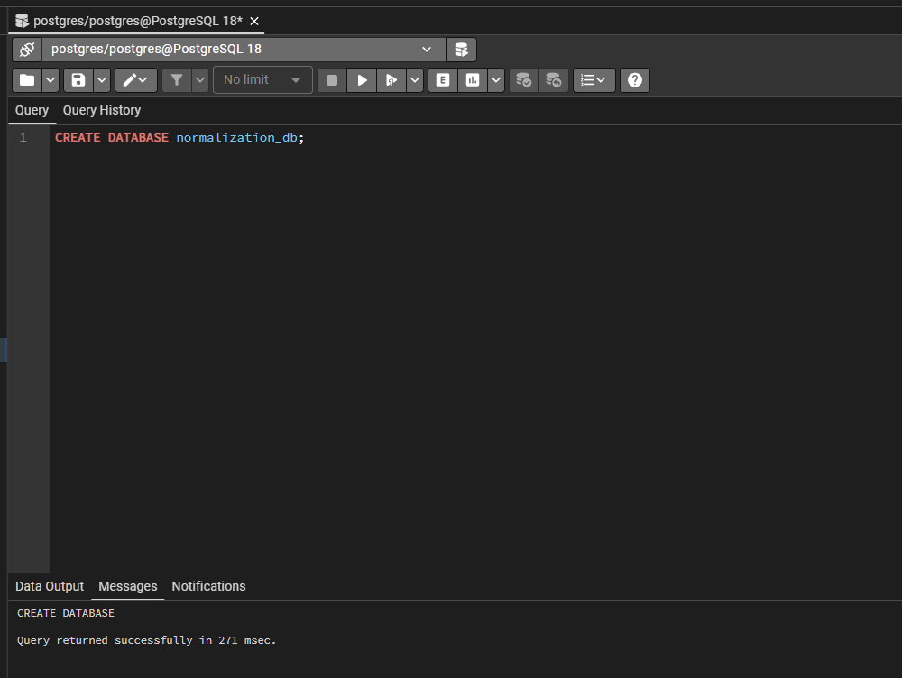
Задание 1.2. Подключитесь к БД
Подсказка (псевдокод):
text
ПОДКЛЮЧИТЬСЯ К normalization_db;
Ваш SQL:
sql
Результат: ✅ Подключение выполнено
📸 Вставьте скриншот:
[Место для скриншота]
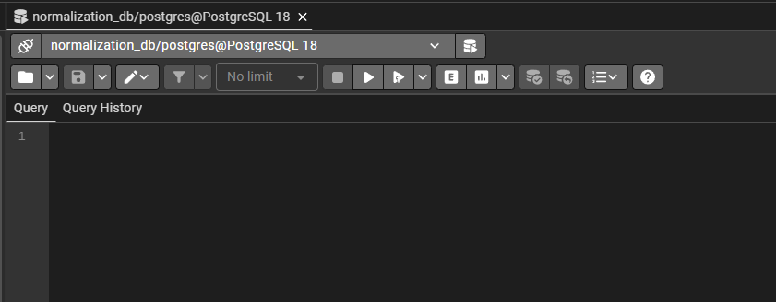

ЗАДАНИЕ 2: 1НФ (5 минут)
Задание 2.1. Дана таблица:
id | name | phones
1 | Иванов | 123-45-67, 890-12-34
2 | Петров | 555-55-55
Что нарушено? в поле phones у Иванова записано два телефона через запятую - значение не атомарное.
Приведите к 1НФ:
Ваш SQL:
sql
CREATE TABLE users_1nf (
id SERIAL PRIMARY KEY,
name VARCHAR(100) NOT NULL,
phone VARCHAR(20) NOT NULL
);

INSERT INTO users_1nf (name, phone) VALUES
('Иванов', '123-45-67'),
('Иванов', '890-12-34'),
('Петров', '555-55-55');
Результат: ✅
📸 Вставьте скриншот:
[Место для скриншота]
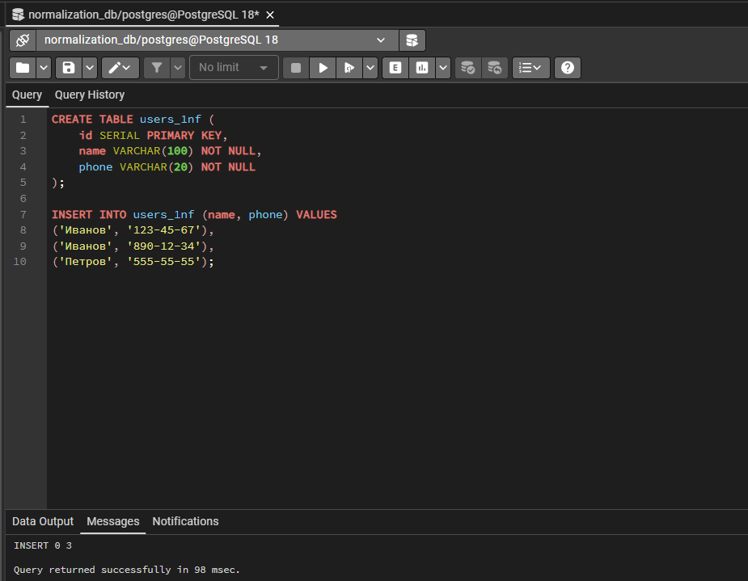

ЗАДАНИЕ 3: 2НФ (5 минут)
Задание 3.1. Дана таблица:
order_id | product_id | product_name | quantity
1 | 10 | Часы | 2
1 | 20 | Браслет | 1
2 | 10 | Часы | 1
Что нарушено? первичный ключ - составной (order_id, product_id). Но product_name зависит только от product_id, а не от всего ключа. Это частичная зависимость.
Приведите к 2НФ:
Ваш SQL:
sql
CREATE TABLE orders_2nf (
order_id INTEGER PRIMARY KEY,
order_date DATE DEFAULT CURRENT_DATE
);

CREATE TABLE products_2nf (
product_id INTEGER PRIMARY KEY,
product_name VARCHAR(100) NOT NULL
);

CREATE TABLE order_items_2nf (
order_id INTEGER REFERENCES orders_2nf(order_id),
product_id INTEGER REFERENCES products_2nf(product_id),
quantity INTEGER CHECK (quantity > 0),
PRIMARY KEY (order_id, product_id)
);

INSERT INTO orders_2nf (order_id) VALUES (1), (2);
INSERT INTO products_2nf (product_id, product_name) VALUES
(10, 'Часы'), (20, 'Браслет');
INSERT INTO order_items_2nf (order_id, product_id, quantity) VALUES
(1, 10, 2), (1, 20, 1), (2, 10, 1);
Результат: ✅
📸 Вставьте скриншот:
[Место для скриншота]
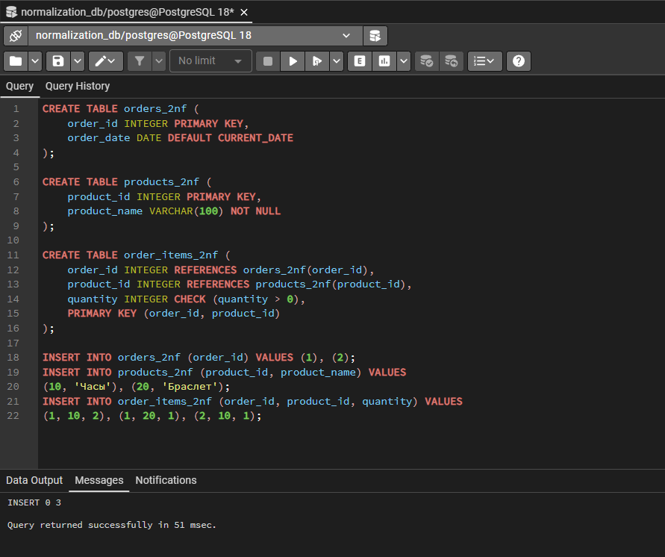

ЗАДАНИЕ 4: 3НФ (5 минут)
Задание 4.1. Дана таблица:
id | name | category_id | category_name
1 | Часы | 10 | Наручные
2 | Браслет | 20 | Аксессуары
3 | Будильник | 30 | Настенные
Что нарушено? category_name зависит от category_id, а не от первичного ключа id. Это транзитивная зависимость id - category_id - category_name.
Приведите к 3НФ:
Ваш SQL:
sql
CREATE TABLE categories_3nf (
category_id INTEGER PRIMARY KEY,
category_name VARCHAR(100) NOT NULL
);

CREATE TABLE products_3nf (
id SERIAL PRIMARY KEY,
name VARCHAR(100) NOT NULL,
category_id INTEGER REFERENCES categories_3nf(category_id)
);

INSERT INTO categories_3nf (category_id, category_name) VALUES
(10, 'Наручные'), (20, 'Аксессуары'), (30, 'Настенные');

INSERT INTO products_3nf (name, category_id) VALUES
('Часы', 10), ('Браслет', 20), ('Будильник', 30);
Результат: ✅
📸 Вставьте скриншот:
[Место для скриншота]
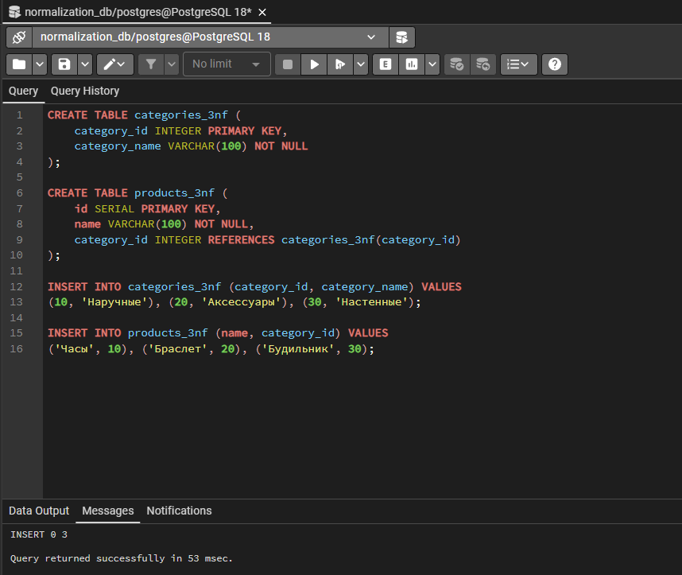
Задание 4.2. Дана таблица:
id | name | manufacturer | country
1 | Часы | Восток | Россия
2 | Браслет | Casio | Япония
3 | Будильник | Восток | Россия
Что нарушено? country зависит от manufacturer, а не от id. Транзитивная зависимость id - manufacturer - country.
Приведите к 3НФ:
Ваш SQL:
sql
CREATE TABLE manufacturers_3nf (
manufacturer_id SERIAL PRIMARY KEY,
name VARCHAR(100) NOT NULL,
country VARCHAR(50) NOT NULL
);

CREATE TABLE products_3nf2 (
id SERIAL PRIMARY KEY,
name VARCHAR(100) NOT NULL,
manufacturer_id INTEGER REFERENCES manufacturers_3nf(manufacturer_id)
);

INSERT INTO manufacturers_3nf (name, country) VALUES
('Восток', 'Россия'), ('Casio', 'Япония');

INSERT INTO products_3nf2 (name, manufacturer_id) VALUES
('Часы', 1), ('Браслет', 2), ('Будильник', 1);
Результат: ✅
📸 Вставьте скриншот:
[Место для скриншота]
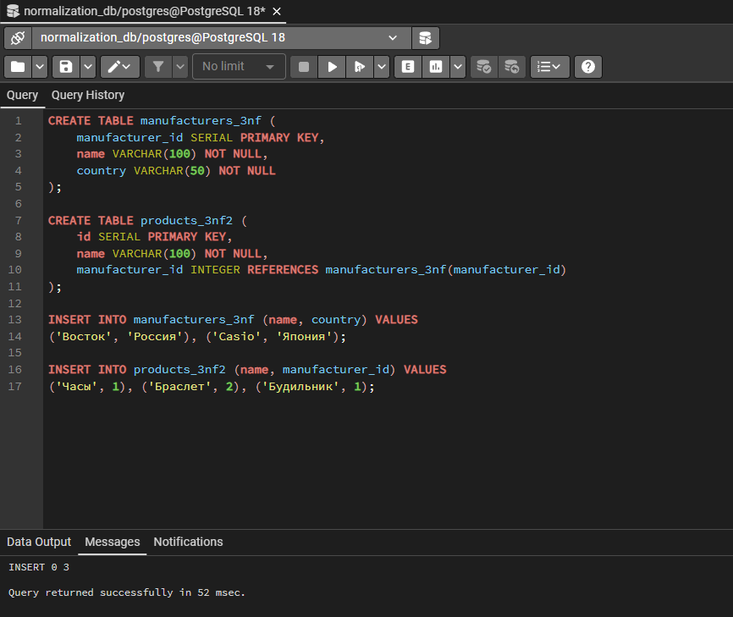

ЗАДАНИЕ 5: Самостоятельная работа (10 минут)
Задание 5.1. Дана таблица:
order_id | order_date | client_name | client_phone | product_name | category | manufacturer | country | price | quantity
1 | 2026-04-02 | Сидорова | 123-45-67 | Кроссовки | Детская | Восток | Россия | 2190 | 1
1 | 2026-04-02 | Сидорова | 123-45-67 | Сандалии | Детская | Casio | Япония | 2790 | 1
2 | 2026-04-05 | Павлова | 555-55-55 | Сапоги | Женская | Восток | Россия | 25000 | 1
Приведите к 3НФ:
Ваш SQL:
sql
-- Клиенты
CREATE TABLE clients (
client_id SERIAL PRIMARY KEY,
client_name VARCHAR(100) NOT NULL,
client_phone VARCHAR(20)
);

-- Категории
CREATE TABLE categories (
category_id SERIAL PRIMARY KEY,
category_name VARCHAR(100) NOT NULL UNIQUE
);

-- Производители
CREATE TABLE manufacturers (
manufacturer_id SERIAL PRIMARY KEY,
manufacturer_name VARCHAR(100) NOT NULL,
country VARCHAR(50) NOT NULL
);

-- Товары
CREATE TABLE products (
product_id SERIAL PRIMARY KEY,
product_name VARCHAR(100) NOT NULL,
category_id INTEGER REFERENCES categories(category_id),
manufacturer_id INTEGER REFERENCES manufacturers(manufacturer_id),
price NUMERIC(10,2) CHECK (price > 0)
);

-- Заказы
CREATE TABLE orders (
order_id SERIAL PRIMARY KEY,
order_date DATE DEFAULT CURRENT_DATE,
client_id INTEGER REFERENCES clients(client_id)
);

-- Состав заказа
CREATE TABLE order_items (
order_id INTEGER REFERENCES orders(order_id),
product_id INTEGER REFERENCES products(product_id),
quantity INTEGER CHECK (quantity > 0),
PRIMARY KEY (order_id, product_id)
);

-- Данные
INSERT INTO clients (client_name, client_phone) VALUES
('Сидорова', '123-45-67'),
('Павлова', '555-55-55');

INSERT INTO categories (category_name) VALUES
('Детская'), ('Женская');

INSERT INTO manufacturers (manufacturer_name, country) VALUES
('Восток', 'Россия'),
('Casio', 'Япония');

INSERT INTO products (product_name, category_id, manufacturer_id, price) VALUES
('Кроссовки', 1, 1, 2190),
('Сандалии', 1, 2, 2790),
('Сапоги', 2, 1, 2500);

INSERT INTO orders (order_date, client_id) VALUES
('2026-04-02', 1),
('2026-04-05', 2);

INSERT INTO order_items (order_id, product_id, quantity) VALUES
(1, 1, 1),
(1, 2, 1),
(2, 3, 1);
Результат: ✅
📸 Вставьте скриншот:
[Место для скриншота]
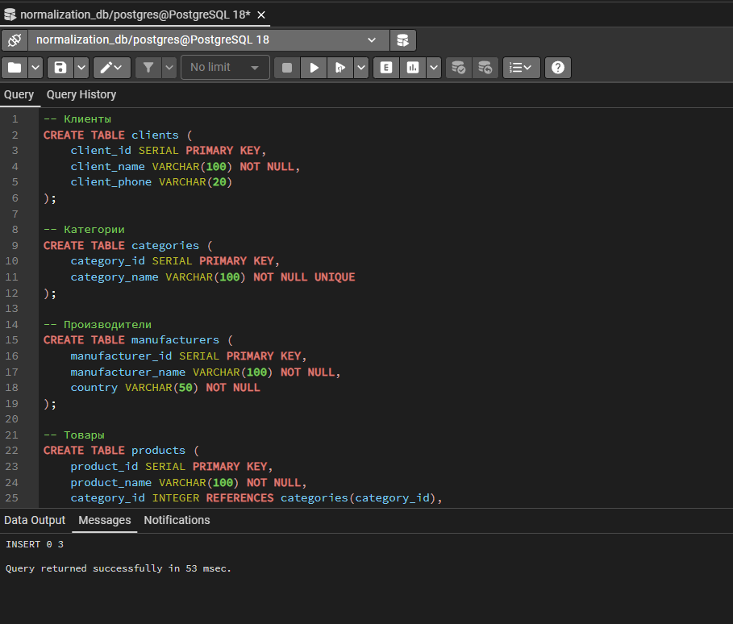
Задание 5.2. Проверьте нормализацию:
Таблица | 1НФ | 2НФ | 3НФ
orders | ✅ | ✅ | ✅
clients | ✅ | ✅ | ✅
products | ✅ | ✅ | ✅
categories | ✅ | ✅ | ✅
manufacturers | ✅ | ✅ | ✅
order_items | ✅ | ✅ | ✅

ЗАДАНИЕ 6: Разноуровневые задания (10 минут)

Уровень 1 (базовый)
Задание 1.1. Дана таблица:
id | name | hobbies
1 | Иванов | Футбол, Шахматы
2 | Петров | Плавание
Приведите к 1НФ:
Ваш SQL:
sql
CREATE TABLE users_1nf_level1 (
id SERIAL PRIMARY KEY,
name VARCHAR(100) NOT NULL
);

INSERT INTO users_1nf_level1 (name) VALUES ('Иванов'), ('Петров');
Результат: ✅
📸 Вставьте скриншот:
[Место для скриншота]
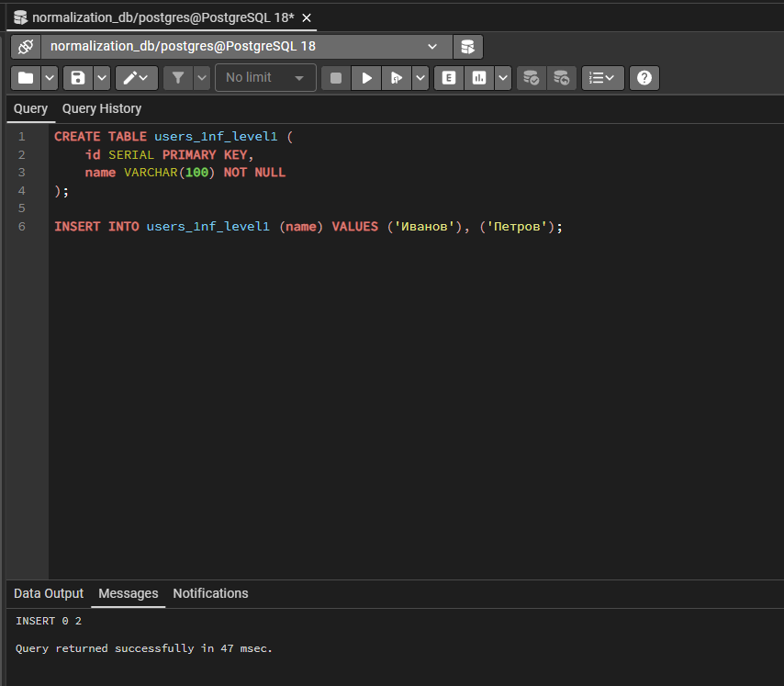

Уровень 2 (средний)
Задание 2.1. Дана таблица:
order_id | product_id | product_name | category | quantity
1 | 10 | Часы | Наручные | 2
1 | 20 | Браслет | Аксессуары | 1
2 | 10 | Часы | Наручные | 1
Приведите к 3НФ:
Ваш SQL:
sql
CREATE TABLE categories_l2 (
category_id SERIAL PRIMARY KEY,
category_name VARCHAR(100) NOT NULL UNIQUE
);

CREATE TABLE products_l2 (
product_id SERIAL PRIMARY KEY,
product_name VARCHAR(100) NOT NULL,
category_id INTEGER REFERENCES categories_l2(category_id)
);

CREATE TABLE order_items_l2 (
order_id INTEGER,
product_id INTEGER REFERENCES products_l2(product_id),
quantity INTEGER CHECK (quantity > 0),
PRIMARY KEY (order_id, product_id)
);

INSERT INTO categories_l2 (category_name) VALUES
('Наручные'), ('Аксессуары');

INSERT INTO products_l2 (product_name, category_id) VALUES
('Часы', 1), ('Браслет', 2);

INSERT INTO order_items_l2 (order_id, product_id, quantity) VALUES
(1, 1, 2), (1, 2, 1), (2, 1, 1);
Результат: ✅
📸 Вставьте скриншот:
[Место для скриншота]
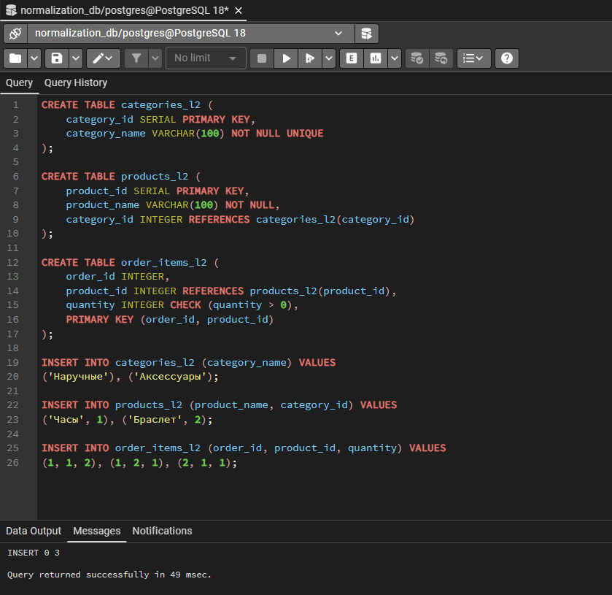

Уровень 3 (повышенный)
Задание 3.1. Дана таблица:
order_id | order_date | client_name | client_email | client_phone | product_name | manufacturer | country | price | quantity
1 | 2026-04-02 | Сидорова | sidorova@mail.ru | 123-45-67 | Кроссовки | Восток | Россия | 2190 | 1
1 | 2026-04-02 | Сидорова | sidorova@mail.ru | 123-45-67 | Сандалии | Casio | Япония | 2790 | 1
2 | 2026-04-05 | Павлова | pavlova@mail.ru | 555-55-55 | Сапоги | Восток | Россия | 25000 | 1
Приведите к 3НФ:
Ваш SQL:
sql
CREATE TABLE clients_l3 (
client_id SERIAL PRIMARY KEY,
client_name VARCHAR(100) NOT NULL,
client_email VARCHAR(100),
client_phone VARCHAR(20)
);

CREATE TABLE manufacturers_l3 (
manufacturer_id SERIAL PRIMARY KEY,
manufacturer_name VARCHAR(100) NOT NULL,
country VARCHAR(50) NOT NULL
);

CREATE TABLE products_l3 (
product_id SERIAL PRIMARY KEY,
product_name VARCHAR(100) NOT NULL,
manufacturer_id INTEGER REFERENCES manufacturers_l3(manufacturer_id),
price NUMERIC(10,2) CHECK (price > 0)
);

CREATE TABLE orders_l3 (
order_id SERIAL PRIMARY KEY,
order_date DATE DEFAULT CURRENT_DATE,
client_id INTEGER REFERENCES clients_l3(client_id)
);

CREATE TABLE order_items_l3 (
order_id INTEGER REFERENCES orders_l3(order_id),
product_id INTEGER REFERENCES products_l3(product_id),
quantity INTEGER CHECK (quantity > 0),
PRIMARY KEY (order_id, product_id)
);

INSERT INTO clients_l3 (client_name, client_email, client_phone) VALUES
('Сидорова', 'sidorova@mail.ru', '123-45-67'),
('Павлова', 'pavlova@mail.ru', '555-55-55');

INSERT INTO manufacturers_l3 (manufacturer_name, country) VALUES
('Восток', 'Россия'),
('Casio', 'Япония');

INSERT INTO products_l3 (product_name, manufacturer_id, price) VALUES
('Кроссовки', 1, 2190),
('Сандалии', 2, 2790),
('Сапоги', 1, 2500);

INSERT INTO orders_l3 (order_date, client_id) VALUES
('2026-04-02', 1),
('2026-04-05', 2);

INSERT INTO order_items_l3 (order_id, product_id, quantity) VALUES
(1, 1, 1),
(1, 2, 1),
(2, 3, 1);
Результат: ✅
📸 Вставьте скриншот:
[Место для скриншота]
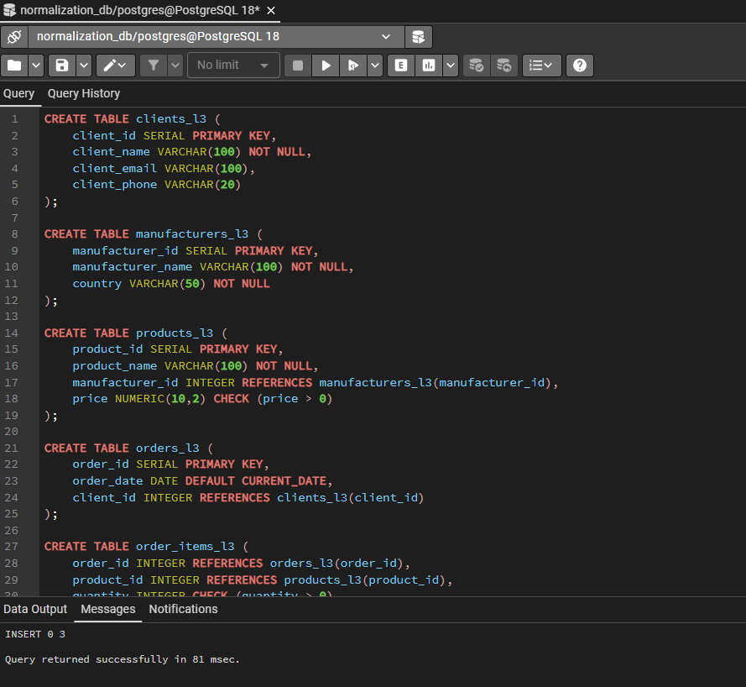

ЗАДАНИЕ 7: Творческий уровень (5 минут)
Задание 7.1. Придумайте свою таблицу с нарушениями нормализации и приведите её к 3НФ.
Исходная таблица:
order_id | client_name | client_phone | product_name | category | manufacturer | price | quantity
1 | Иванов | 111-22-33 | Наушники WH-1000XM5 | Наушники | Sony | 34990 | 1
1 | Иванов | 111-22-33 | Колонка Charge 5 | Колонки | JBL | 12990 | 1
2 | Петрова | 444-55-66 | Наушники WH-1000XM5 | Наушники | Sony | 34990 | 1
Приведённая к 3НФ:
Ваш SQL:
sql
-- Клиенты
CREATE TABLE clients (
client_id SERIAL PRIMARY KEY,
client_name VARCHAR(100) NOT NULL,
client_phone VARCHAR(20)
);

-- Категории
CREATE TABLE categories (
category_id SERIAL PRIMARY KEY,
category_name VARCHAR(100) NOT NULL UNIQUE
);

-- Товары
CREATE TABLE products (
product_id SERIAL PRIMARY KEY,
product_name VARCHAR(200) NOT NULL,
category_id INTEGER REFERENCES categories(category_id),
manufacturer VARCHAR(100),
price NUMERIC(10,2) CHECK (price > 0)
);

-- Заказы
CREATE TABLE orders (
order_id SERIAL PRIMARY KEY,
order_date DATE DEFAULT CURRENT_DATE,
client_id INTEGER REFERENCES clients(client_id)
);

-- Состав заказа
CREATE TABLE order_items (
order_id INTEGER REFERENCES orders(order_id),
product_id INTEGER REFERENCES products(product_id),
quantity INTEGER CHECK (quantity > 0),
PRIMARY KEY (order_id, product_id)
);

-- Данные
INSERT INTO clients (client_name, client_phone) VALUES
('Иванов', '111-22-33'),
('Петрова', '444-55-66');

INSERT INTO categories (category_name) VALUES
('Наушники'), ('Колонки');

INSERT INTO products (product_name, category_id, manufacturer, price) VALUES
('Наушники WH-1000XM5', 1, 'Sony', 34990),
('Колонка Charge 5', 2, 'JBL', 12990);

INSERT INTO orders (client_id) VALUES (1), (2);

INSERT INTO order_items (order_id, product_id, quantity) VALUES
(1, 1, 1),
(1, 2, 1),
(2, 1, 1);
Результат: ✅
📸 Вставьте скриншот:
[Место для скриншота]
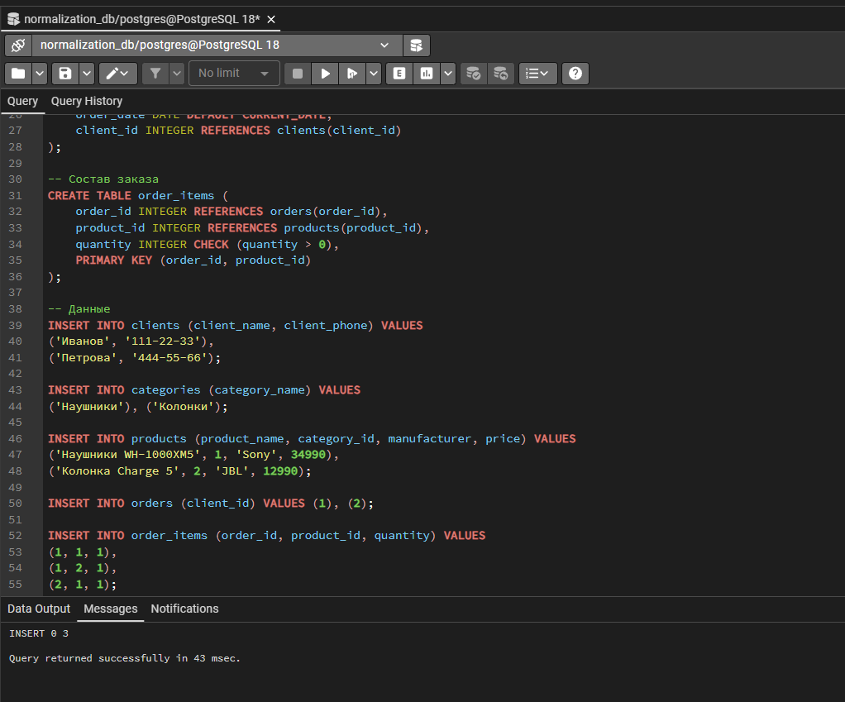

📝 КОНТРОЛЬНЫЕ ВОПРОСЫ (10 минут)
Ответьте на вопросы:
1. Что такое нормализация?
Процесс разделения больших таблиц на несколько маленьких связанных таблиц для устранения избыточности и аномалий.
2. Зачем нужна нормализация?
Чтобы убрать избыточность данных, избежать аномалий вставки, обновления и удаления, обеспечить целостность данных.
3. Что такое 1НФ?
Все значения в каждом поле должны быть атомарными (неделимыми) — в одной ячейке одно значение.
4. Что такое 2НФ?
Таблица в 1НФ, и все неключевые атрибуты зависят от всего первичного ключа, а не от его части.
5. Что такое 3НФ?
Таблица в 2НФ, и неключевые атрибуты не зависят друг от друга (нет транзитивных зависимостей).
6. Что такое транзитивная зависимость?
Когда неключевой атрибут зависит от другого неключевого атрибута.
7. Что такое частичная зависимость?
Когда неключевой атрибут зависит только от части составного ключа.
8. Как устранить транзитивную зависимость?
Вынести зависимый атрибут в отдельную таблицу и связать через внешний ключ.
9. Что такое избыточность?
Хранение одних и тех же данных в нескольких местах.
10. Что такое аномалия обновления?
Ситуация, когда при изменении данных нужно обновить их в нескольких строках, иначе данные станут противоречивыми.
11. Что такое атомарность?
Свойство значения быть неделимым — в одной ячейке хранится одно значение.
12. Что такое составной ключ?
Первичный ключ из двух и более полей.
13. Что даёт нормализация?
Нет избыточности, нет аномалий, целостность данных, гибкость, экономия места.
14. Когда не стоит нормализовывать?
Когда слишком много таблиц и JOIN замедляют работу, а также для аналитических отчётов, где нужны денормализованные данные.
15. Приведите пример транзитивной зависимости.
В таблице products: id → category_id → category_name. category_name зависит от category_id, а не от id.

🎯 ИТОГИ ПАРЫ (5 минут)

Что вы узнали?
№ | Знание | Отметка
1 | Что такое нормализация | ✅
2 | 1НФ | ✅
3 | 2НФ | ✅
4 | 3НФ | ✅
5 | Транзитивная зависимость | ✅
6 | Частичная зависимость | ✅
7 | Как найти транзитивную зависимость | ✅
8 | Когда не стоит нормализовывать | ✅

Что вы сделали?
№ | Действие | Отметка
1 | Создали БД | ✅
2 | Привели к 1НФ | ✅
3 | Привели к 2НФ | ✅
4 | Привели к 3НФ | ✅
5 | Самостоятельная работа | ✅
6 | Разноуровневое задание | ✅
7 | Творческое задание | ✅
8 | Вставили скриншоты | ✅

Рефлексия
Что было легко?
Приводить таблицы к 1НФ и находить частичные зависимости.
Что было сложно?
Что нужно повторить?
Находить транзитивные зависимости в больших таблицах и правильно разбивать их на несколько таблиц.
Какой уровень задания вы выполнили?
☐ Уровень 1 (базовый)
☐ Уровень 2 (средний)
✅ Уровень 3 (повышенный)

📊 КРИТЕРИАЛЬНОЕ ОЦЕНИВАНИЕ
№ | Критерий | Баллы | Ваш балл
1 | БД создана | 0–2
2 | 1НФ | 0–2
3 | 2НФ | 0–2
4 | 3НФ | 0–2
5 | Самостоятельная работа | 0–2
6 | Разноуровневое задание | 0–2
7 | Творческое задание | 0–2
8 | Скриншоты вставлены | 0–2
9 | Контрольные вопросы | 0–2
10 | Рефлексия | 0–2
ИТОГО |  | 20
Оценка:
- 18–20 баллов — «Отлично»
- 14–17 баллов — «Хорошо»
- 10–13 баллов — «Удовлетворительно»
- 0–9 баллов — «Неудовлетворительно»

📤 РАЗМЕЩЕНИЕ РЕЗУЛЬТАТОВ В GITHUB
Репозиторий: up11-project-familiya
Преподаватель добавлен: mawr89-rgb
Что выложить после пары:
№ | Что | Файл | Папка
1 | Рабочая тетрадь | rabochaya-tetrad-para-07.md | workbooks/
2 | SQL-скрипт | 06_normalization.sql | src/db/
3 | Скриншоты | screenshot_07_*.png | screenshots/para-07/
Команды Git:
bash
git add workbooks/rabochaya-tetrad-para-07.md
git add src/db/06_normalization.sql
git add screenshots/para-07/
git commit -m "Пара 7: Нормализация до 3НФ"
git push origin main
Проверка:
№ | Что проверено | Отметка
1 | Рабочая тетрадь выложена | ✅
2 | SQL-скрипт выложен | ✅
3 | Скриншоты выложены | ✅
4 | Коммит сделан | ✅
5 | Push выполнен | ✅
6 | Преподаватель добавлен | ✅
7 | Инвайт выслан | ✅
8 | Инвайт принят | ✅
Ссылка на репозиторий: Ivan34141414/up11-project-Aristov: УП.11. Задания 1 и 2 ДЭ

📚 ДОМАШНЕЕ ЗАДАНИЕ
1. Повторить:
- Нормализация
- 1НФ, 2НФ, 3НФ
- Транзитивные зависимости
2. Подготовиться к следующей паре:
- Тема: «Построение ER-диаграммы в Draw.io»
- Прочитать: обозначения ER-диаграмм
3. Практика:
- Нормализовать 3 таблицы
- Привести к 3НФ

📋 ПРИЛОЖЕНИЯ

Приложение 1: Нормальные формы
Форма | Что требует | Что устраняет
1НФ | Атомарность | Многозначные поля
2НФ | 1НФ + нет частичных зависимостей | Частичные зависимости
3НФ | 2НФ + нет транзитивных зависимостей | Транзитивные зависимости

Приложение 2: Как найти транзитивную зависимость
№ | Шаг
1 | Определите первичный ключ
2 | Найдите неключевые атрибуты
3 | Проверьте зависимости
4 | Если есть — вынесите в отдельную таблицу

Приложение 3: Что даёт нормализация
Плюс | Что даёт
Нет избыточности | Данные в одном месте
Нет аномалий | Вставка, обновление, удаление работают
Целостность | Данные согласованы
Гибкость | Легко добавлять данные

✅ ПРОВЕРКА ВЫПОЛНЕНИЯ
№ | Что проверено | Отметка преподавателя
1 | БД создана | ☐
2 | 1НФ | ☐
3 | 2НФ | ☐
4 | 3НФ | ☐
5 | Самостоятельная работа | ☐
6 | Разноуровневое задание | ☐
7 | Творческое задание | ☐
8 | Скриншоты вставлены | ☐
9 | Контрольные вопросы | ☐
10 | Рефлексия | ☐
Оценка: _________________
Подпись преподавателя: _________________
Дата: «___» __________ 2026 г.

📖 РЕКОМЕНДУЕМЫЕ ИСТОЧНИКИ
- Официальная документация PostgreSQL 18: https://www.postgresql.org/docs/18/
- Голицына О.Л. Основы проектирования баз данных. — М.: Форум, 2021.
- Электронный тренажёр «Упражнения по SQL»: https://sql-ex.ru/
Рабочая тетрадь разработана для УП.11
Пара № 7: Нормализация до 3НФ
Продолжительность: 90 минут
Руководитель практики: _________________ / _______________
Дата: «___» __________ 2026 г.

